**De Stille Week 2025** *van maandag 14 april t/m donderdag 17 april 2025*

In de dagen voorafgaand aan Goede Vrijdag en Pasen staan we als kerken van Huizen stil bij het offer dat onze Heer Jezus Christus uit liefde voor ons zondige mensen heeft gebracht.

Van maandag t/m donderdag komen we daarvoor samen in de **Nieuwe Kerk (Brede Englaan 28)**. U bent van harte welkom om in deze ‘Stille Week’ met ons het offer van Christus te herdenken.

De bezinningsmomenten (van ongeveer een half uur) beginnen steeds om **19.15 uur** en bestaan uit stiltemomenten afgewisseld door zang en Bijbelgedeelten die aansluiten op een dagthema. Het overkoepelend thema is dit jaar:

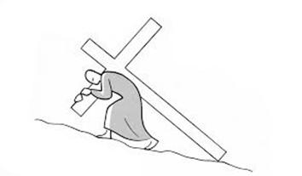

**“Jezus ging de weg alleen”**

Ook dit jaar wordt u van harte uitgenodigd deze bezinningsmomenten bij te wonen, om zo de Stille Week voor uzelf inhoud te geven. Gasten zijn van harte welkom.

Via de QR-code kunt u het programma voor deze diensten downloaden.



De organisatie valt onder verantwoordelijkheid van:

de Hervormde wijkgemeenten:

Oude Kerk, Nieuwe Kerk, Zenderkerk, De Brug en Meentkerk

de Christelijke Gereformeerde Kerk

de Nederlandse Gereformeerde Kerk Bussum-Huizen **QR-code programma:**

de Protestantse wijkgemeente: ‘De Duif’

De Nieuwe Gemeente

de Kruiskerk

Voor informatie H. Derksen

p/a [hans@derksenmail.nl](mailto:hans@derksenmail.nl)